论SCPI在示波器上的使用
来源：EEFOCUS
随着现代科学技术的发展，自动化技术已经走入了人们的生活。自动化的工具，能够省却重复而繁杂的手工操作，极大的提高了工作生活的便利性。在测量领域，仪器的手动操作使用也能改为由计算机控制自动测试，在减少操作耗时的同时，也极大的提高了操作的准确度。
要实现设备仪器的自动化操作，需要一把“瑞士军刀”。
一、仪器自动化的瑞士军刀 ---SCPI
SCPI：SCPI(Standard Commands for Programmable Instruments,程控仪器标准命令集)是一种建立在现有标准IEEE488.1和IEEE488.2基础上的标准化仪器编程语言。通过使用标准化的编程信息、仪器响应和数据格式来保证编程环境的兼容性。总体来看分为通用命令和仪器制定的SCPI命令。
SCPI通用命令与仪器的测量无关，主要用来控制重设、自我测试以及状态操作，并且该组操作以*开始，没有层次结构。
例如： *IDN可以用来获取设备的基本信息。
SCPI仪器的特定控制命令用来从事测量、读取数据以及控制仪器设置等工作。同时，此种命令遵循“树形结构”，通常由三部分构成：关键字、参数和注释。SCPI命令树可分为多个子系统，每个子系统由一个根命令和一个或数个层次命令构成，命令格式为：:关键字<参数>:关键字<参数>:关键字<参数>……
例如：:TRIGger:MODE EDGE可以切换触发方式为边沿触发。
二、示波器ZDS2000系列所提供的强大的自动化基础
1、硬件支持：
ZDS2000系列示波器在后面板提供了LAN、USB、串口三种硬件接口，满足用户不同使用场景下的示波器连接需求。

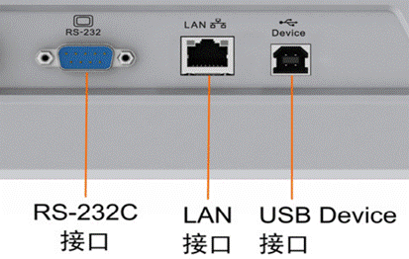
同时借用Visa库硬件结构无关特点，能够非常简单的实现PC端与示波器的数据通信。
2、命令支持：
ZDS2000系列示波器提供了强大的SCPI命令支持。将ZDS2000系列示波器的功能模块划分为12个大功能模块共计八百余条SCPI指令，涵盖ZDS2000系列示波器的各个功能点。
三、示波器ZDS2000系列SCPI使用范例
抛砖引玉，简单的描述一下SCPI的一个应用场景。下图是一张波形非常密集的情形：
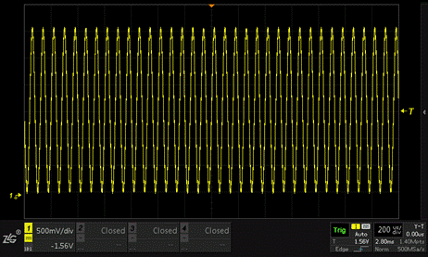
如何将其调整至观看起来比较清晰的程度呢？
手动操作的过程是：旋动时基旋钮，直至波形清晰。
而利用SCPI操作只需要一条命令：
:TIMebase:SCALe 200e-6
最终显示效果如下图所示：
